JobFit
잡핏
단기 알바 알선 플랫폼 서비스 기획안
v1.3 · 2026년 기획

0. v1.2 → v1.3 주요 변경 요약
두 차례 회의(1차·2차)를 거쳐 확정된 주요 변경 사항입니다. 상세 내용은 각 섹션에서 확인하세요.

0-1. 구조적 변화
구분 | v1.2 (이전) | v1.3 (현재)
권한 체계 | 사장님 / 대분류 매니저 / 소분류 매니저 (3단계) | 마스터 / 관리자 1·2등급 (3단계 재편)
2등급 범위 | 대분류(파트너사) 단위 고정 | 근무지 단위 자유 지정 (파트너사 경계 무관)
분류 명칭 | 대분류 / 소분류 | 파트너사 / 근무지 (알바생 UI: 업종/지역)
플랫폼 | 모바일 앱 중심 | 모바일 앱 + 웹페이지 (이중)
백엔드 | Firebase Firestore + Storage | Supabase (DB · Storage · Auth)
관제 시스템 | 없음 | 웹 전용 신규 (모든 관리자 접근)
GPS 검증 | 500m 고정 반경 | 근무지별 영역(폴리곤) 설정
포인트 출금 | 수동 24시간 처리 | 토스 연동 자동화 확정

0-2. 신규 기능
번호 | 기능 | 비고
1 | 공고별 모집내용 / 상세 설명 필드 | 사장님 요청
2 | 공고별 담당자 전화번호 (알바생 직접 통화) | 사장님 요청
3 | 근무지별 담당자 연락처 오픈 · 직접 통화 기능 | 사장님 요청
4 | 공고별 근로계약서 on/off 토글 | 사용 여부 선택
5 | 공고별 안전교육 자료 on/off 토글 | 현장별 다른 자료 삽입
6 | 통근버스 탑승 가이드 (유저 위치 → 가까운 정류장) | 사장님 요청
7 | 즐겨찾기 필터 — 업종·지역 기반 우선순위 리스트 | 회원가입 시 선호 선택
8 | 근무자 명단 엑셀 출력 / 업로드 (앱+웹) | 세금/회계 엑셀은 제외
9 | 관제 시스템 (웹 전용) — 상세 명세 확정 | 전체 접근 + 필터 + 6개월 조회

0-3. 확정된 정책
- 3진 아웃 후 — 경고 3회 시 협의대상 등록 (협의대상 등록 후 자동 승인 불가 / 신청 시 무조건 관리자 승인 필요)
- 긴급 구인 수신 — 회원가입 시 동의한 사람만 (테스트 단계에서 변경 가능)
- 연장 근무 — 앱 외 별도 조치 (앱 내 처리 없음)
- BM 특허 — 앱 테스트 버전 완성 후 진행
- 세금/회계 엑셀 내보내기 — 현재 버전 제외
- 동시 접속 (출근 버튼 동시 요청) — SQL 아토믹 체크인으로 처리
- 관리자 2등급은 마스터/1급이 근무지 단위로 자유 지정 (복수 파트너사 교차 담당 가능)
- 관제 시스템은 등급 무관 전원 접근 (필터로 개인 맞춤 뷰)

1. 서비스 개요
잡핏(JobFit)은 웨딩홀 서빙, 택배 물류 등 단기·반복적 알바를 전문으로 하는 인력 알선 플랫폼입니다. 의뢰 기업으로부터 인력 수급 요청을 받아 알바생을 연결하며, 사장님(김진호) 1인이 직접 운영하는 단일 사업자 구조입니다. v1.3에서 모바일 앱과 웹페이지를 동시에 제공하는 이중 플랫폼 구조로 확장됩니다.
구분 | 내용
서비스명 | 잡핏 (JobFit)
비즈니스 구조 | 의뢰 기업 → 잡핏(김진호 운영) → 알바생 매칭
타깃 업종 | 웨딩홀 서빙, 택배 물류, 단기 행사 인력
플랫폼 | 알바생 모바일 앱 + 관리자 모바일 앱 + 관리자 웹페이지 (관제 포함)
핵심 차별점 | 1인 운영 + 전자 계약 + GPS 검증 + 포인트 + 대기열 + 관제 시스템

1-1. 플랫폼 구성 (v1.3 신규)
플랫폼 | 대상 | 주요 기능
알바생 앱 (iOS/Android) | 알바생 | 공고 검색·신청·출근·포인트 관리
관리자 앱 (iOS/Android) | 마스터 · 관리자 1·2등급 | 공고 등록·승인·출근 확인 (권한별 범위)
관리자 웹페이지 | 마스터 · 관리자 1·2등급 | 앱의 모든 기능 + 엑셀 업/다운로드 + PC 대응
관제 시스템 (웹 전용) | 모든 관리자 (등급 무관) | 실시간 출근 현황 통합 대시보드
※ 로그인 방식 및 계정 인증 방식은 보안 점검 후 별도 회의에서 최종 확정

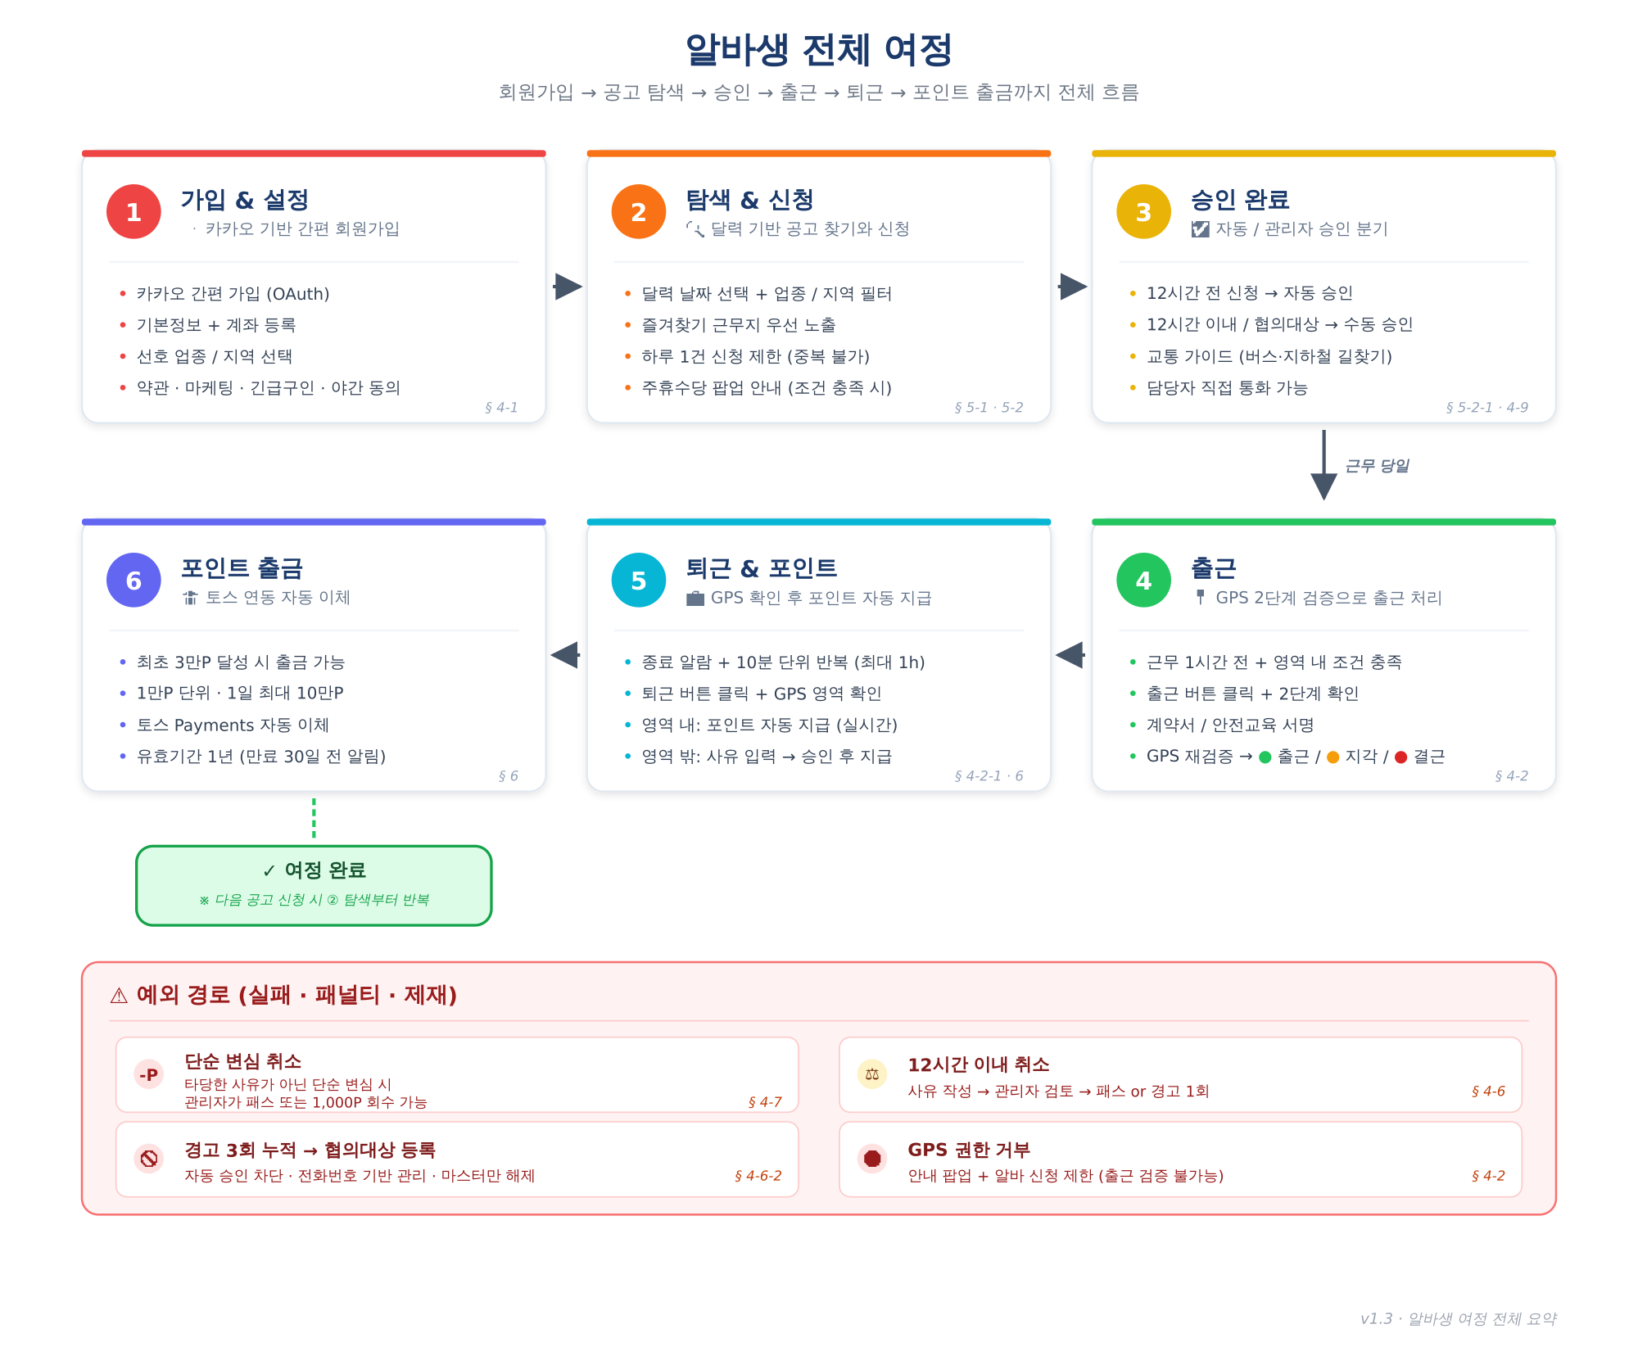
[그림] 알바생 전체 여정 요약 — 회원가입부터 포인트 출금까지 6단계 흐름 + 예외 경로

2. 문제 정의 및 해결 방향
단기·일용직 인력 수급을 위한 전문 알선 플랫폼이 부재하고, 출근 불이행(No-show) 사전 방지 시스템이 없다는 문제가 있습니다. 잡핏은 의뢰 기업과 알바생을 직접 연결하여 인력 수급 비용을 낮추고, 전자 계약서·GPS 2단계 검증·실시간 관제로 No-show를 사전 차단하며, 경고 시스템과 취소 패널티로 무단결근을 억제합니다. 대기열 시스템으로 취소 시 즉시 대체 인력을 확보하고, 포인트 인센티브로 우수 알바생의 재참여를 유도합니다. v1.3부터 앱+웹 이중 플랫폼으로 관리 효율성을 극대화했습니다.

3. 앱 및 웹 구조

3-1. 알바생 앱
탭 | 주요 기능
홈 | 이번달 근무 수, 포인트(출금), 경고(n/3회), 신청 현황
알바 찾기 | 달력 기반 — 날짜 선택 시 알바 리스트, 업종/지역 필터, 지도, 찜, 선호 업종/지역 기반 우선순위 리스트
스케줄 | 달력 기반 근무 기록 (종료/예정 구분)
같이 하기 | 친구 초대 링크·카카오톡·문자, 포인트 현황
내 정보 | 출근 이력, 즐겨찾기 근무지, 선호 업종·지역 설정, 개인정보 수정/변경, 마케팅 알림, 문의하기

3-2. 관리자 앱 · 웹 공통 기능 (v1.3 변경)
[변경] 관리자 3등급 삭제 → 마스터 + 관리자 1·2등급 (3단계)로 단순화
탭 | 마스터 | 관리자 1등급 | 관리자 2등급
홈 | 전 근무지 | 전 근무지 | 담당 근무지
공고 등록·수정·삭제 | 전 근무지 | 전 근무지 | 담당 근무지
스케줄 | 전 근무지 | 전 근무지 | 담당 근무지
근무자 | 전 근무지 | 전 근무지 | 담당 근무지
관제 시스템 | O (웹) | O (웹) | O (웹)
관리자 계정 관리 | O (전 권한) | O (2등급 부여) | X
※ 관리자 웹페이지는 앱의 모든 기능을 PC에서도 동일하게 사용 가능 (공고 등록·스케줄 확인·신청 수락/거부 등)
※ 관제 시스템은 웹 전용 — 모바일 앱에서는 접근 불가. 모든 관리자 등급이 전 근무지 열람 가능
※ 관리자 2등급 범위는 마스터/1급이 근무지 단위로 자유 지정 (복수 파트너사 교차 담당 가능)

4. 핵심 기능 상세

4-1. 회원가입
- 카카오 계정으로 간편 가입
- 기본 정보: 이름 / 생년월일 / 휴대폰 / 성별 / 지역
- 급여 계좌: 은행 + 계좌번호 + 예금주
- 개인정보 활용 동의 + 안전교육 확인 (서명)
- 선호 업종 및 지역 선택 → 우선순위 리스트 기반 [신규 v1.3]
- 마케팅 알림 수신 동의 (선택)
- 긴급 구인 수신 동의 (선택) — 동의자에게만 긴급 구인 알림 발송 [확정]
- 야간 알림 수신 동의 (선택) — 22:00~08:00 알림 수신 여부 선택
- 미성년자(18세 미만) 가입 불가
※ 회원가입 중 앱 종료 시 처음부터 재시작 (임시저장 없음)
※ 선호 업종/지역은 알바생 앱 설정에서 언제든 변경 가능

4-2. 출근 시스템 — GPS 2단계 검증
알바 신청 후 승인이 완료되면 공고 상세 화면에서 현재 위치 기반 버스/지하철 가이드를 확인할 수 있습니다. 근무 1시간 전부터 출근 버튼이 활성화되지만, 실제로 누르려면 근무지 영역 안에 있어야 합니다.
- 근무 1시간 전부터 출근 버튼 활성화 (단, 근무지 영역 안에서만 실제 클릭 가능)
- 출근 버튼 → 확인 팝업 → 최종 확인 (2단계)
- 근로계약서/안전교육 자료 활성화된 항목에 서명
- GPS 위치 재확인 → 근무지 영역 재검증 → 출근 상태로 변경
- 관리자 앱/웹 출근 명단에 실시간 반영
GPS 상태 | 표시 | 색상
근무지 영역 내 확인 | 출근 확인 | 녹색
시작 시간 ~ 시작+30분 사이 출근 | 지각 | 노란색
시작시간 +30분 미확인 | 결근 | 빨간색
[변경] 근무지 영역 설정 방식 변경 — 500m 고정 반경 → 마스터가 근무지 최초 등록 시 다각형 영역 설정
※ 물류센터 등 넓은 부지는 기존 500m 원형으로 커버 불가 → 근무지별 실제 부지 경계 기반 영역 설정
※ 일용직 전자 근로계약서 법적 유효성 — 법무법인 확인 후 반영 예정
※ 서명 도중 앱 종료 시 — 다시 앱 실행하여 출근 버튼부터 재시작 (서명 임시저장 없음)

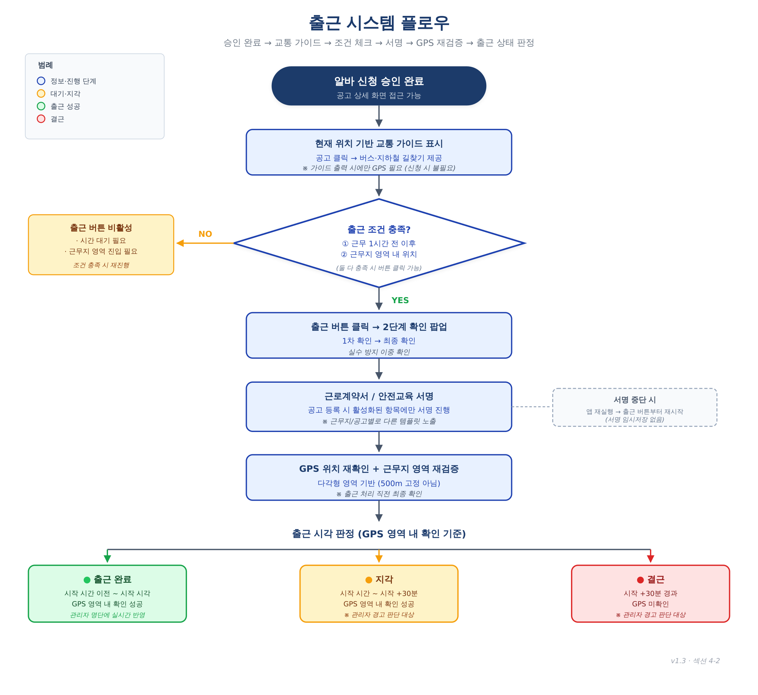
[그림 4-2] 출근 시스템 플로우 — 승인 완료 → 조건 체크 → 서명 → GPS 재검증 → 출근 상태 판정

4-2-1. 퇴근 시 GPS 위치 검증
[변경] 500m 고정 반경 → 근무지별 영역 기반 검증으로 변경
상황 | 처리 방식
근무지 영역 내 | 퇴근 버튼 클릭 + GPS 영역 내 확인 시 포인트 자동 지급
근무지 영역 밖 | 퇴근 버튼 클릭 + 사유 입력 → 포인트 지급 요청 전송
요청 승인 | 관리자/마스터 승인 → 포인트 지급
요청 미승인 | 포인트 미지급 + 알바생에게 알림
※ 공고 카드에 '실 지급액은 업체 기준에 따라 다를 수 있습니다' 표시

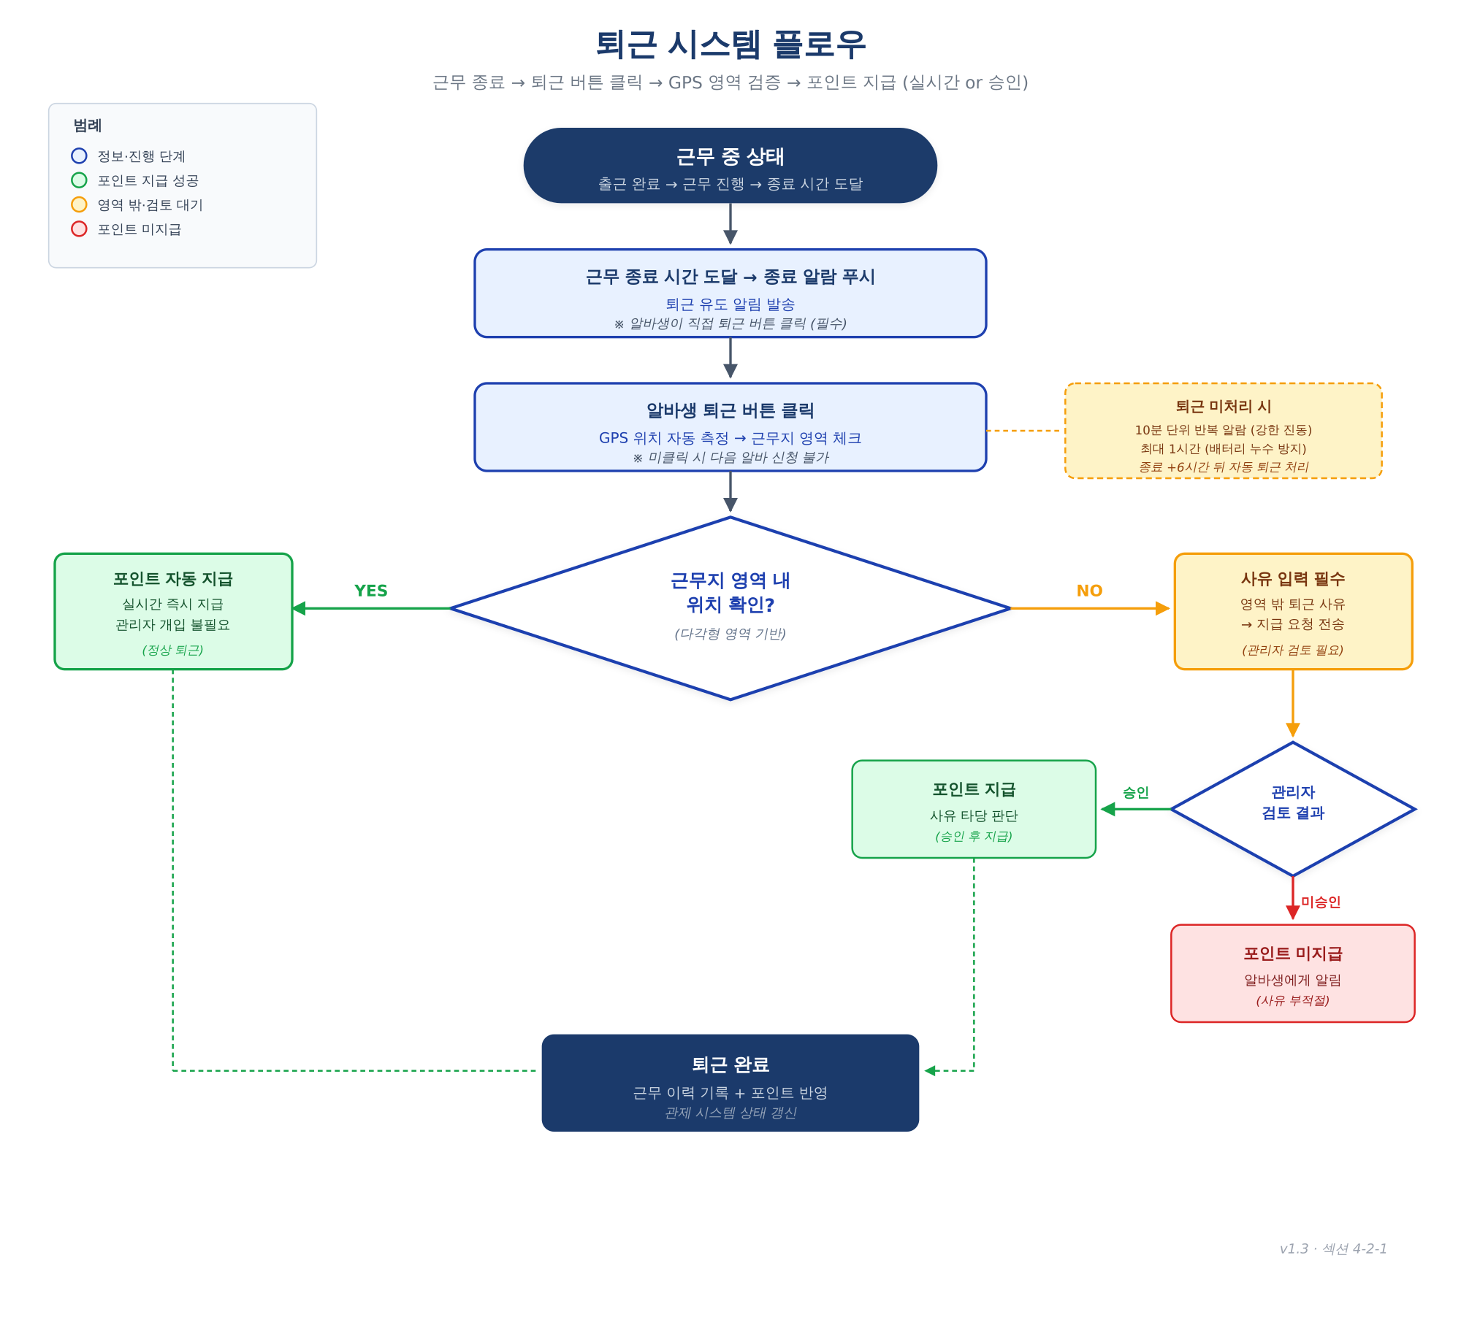
[그림 4-2-1] 퇴근 시스템 플로우 — 종료 알람 → 퇴근 버튼 → GPS 영역 검증 → 포인트 지급 (실시간 or 승인)

4-3. 근무 중 / 종료
항목 | 동작 기준 | 비고
퇴근 | 본인 직접 퇴근 버튼 (필수) | 미클릭 시 다음 신청 불가
근무 중 화면 | 근무 종료·조기퇴근 버튼만 표시 | 잘못 누름 방지
종료 알람 [신규] | 종료 시간 도달 시 '근무 종료 알람' 푸시 | 퇴근 유도
퇴근 미처리 반복 알람 [신규] | 종료 시간 이후 10분 단위 반복 알람 (강한 진동 1회) | 최대 1시간 (배터리 누수 방지)
자동 퇴근 | 종료시간 +6시간 뒤 자동 처리 | 알람에도 미처리 시
조기 퇴근 | 조기퇴근 + 사유 입력 | 택배 조기퇴근은 테스트 후 확정
연장 근무 | 앱 외 별도 조치 [확정] | 앱 내 처리 없음

4-4. 긴급 구인 알람
- 마스터/관리자가 근무지 단위로 긴급 구인 발송
- 회원가입 시 긴급 구인 수신에 동의한 알바생에게만 발송 [확정]
- 수락 알바생에게 추가 포인트 지급
- 긴급 공고는 알바 찾기 최상단 고정
※ 테스트 단계에서 즐겨찾기 기반 확대 등 정책 변경 가능성 있음

4-5. 에이스 시스템
- 에이스 지정 시 근무자 목록 최상단 고정
- 출근율·근무횟수·결근횟수 기반 '우수회원' 항목으로 자동 표시
- 마스터 및 관리자 1등급에서 포인트 수동 지급 가능

4-6. 경고 및 협의대상 시스템
[변경] v1.3에서 '3진 아웃' 용어 → '협의대상 등록'으로 변경, 경고 사유 통합 및 관리자 판단 기반으로 수정

4-6-1. 경고 부여 대상 사유
아래 사유 발생 시 관리자가 상황을 확인하여 '패스' 또는 '경고 1회 부여'를 판단합니다. 일률적 자동 부여가 아닌 관리자 재량 판단.
사유 | 관리자 판단
근무 시간 12시간 이내 취소 (사유 작성 필수) | 패스 또는 경고 1회
근무 지각 (시작 시간 ~ +30분 사이 출근) | 패스 또는 경고 1회
근무 무단결근 (시작 +30분 경과 GPS 미확인) | 패스 또는 경고 1회
무응답 / 연락두절 | 패스 또는 경고 1회
GPS 미검증 결근 (출근 버튼만 누름) | 패스 또는 경고 1회
※ 관리자는 경고 부여 시 사유를 필수 입력 → 알바생에게 사유 포함 알림 발송
※ 단순 변심 취소: 1,000P 차감 (경고와 별개, 자동 처리) — 정확한 기준점은 앱 개발 후 확정 (이월 안건 N22)

4-6-2. 경고 누적 및 협의대상 등록
단계 | 팝업 표시 | 조치
경고 1회 | '경고 1/3' 알림 | 홈 화면 경고 뱃지 표시
경고 2회 | '경고 2/3' 알림 | '다음 경고 시 협의대상 등록' 안내
경고 3회 | '경고 3/3 — 신청이 제한됩니다' 팝업 | 자동 협의대상 등록 → 자동 승인 차단
※ 각 단계 팝업 하단에 담당자(마스터/관리자 1등급) 연락처 표시 — 알바생이 직접 문의 가능

4-6-3. 협의대상 정책
[신규] 협의대상 = 전화번호 기반 관리 (v1.3 체계)
- 현재 보관 중인 협의대상 전화번호 DB가 있음
- 관리자 앱/웹의 '협의대상' 탭에서 전화번호 직접 기입·관리
- 이미 협의대상에 등록된 전화번호로 신규 가입 시 자동 매칭 → 해당 유저는 즉시 협의대상 상태로 등록
- 경고 3회 누적 시 자동 협의대상 등록
- 협의대상 유저는 알바 신청 시 자동 승인 불가 → 무조건 마스터/관리자 승인 필요
- 관리자 승인 화면에 해당 유저가 협의대상임을 표시
- 유저는 자기가 협의대상인지 확인 불가 (앱에 노출하지 않음)
- 협의대상 해제 권한은 마스터만 보유
- 영구 차단은 없음 — 협의 후 해제 가능
※ 관리자 1·2등급은 협의대상 등록은 가능하나 해제는 불가 (마스터 전용)

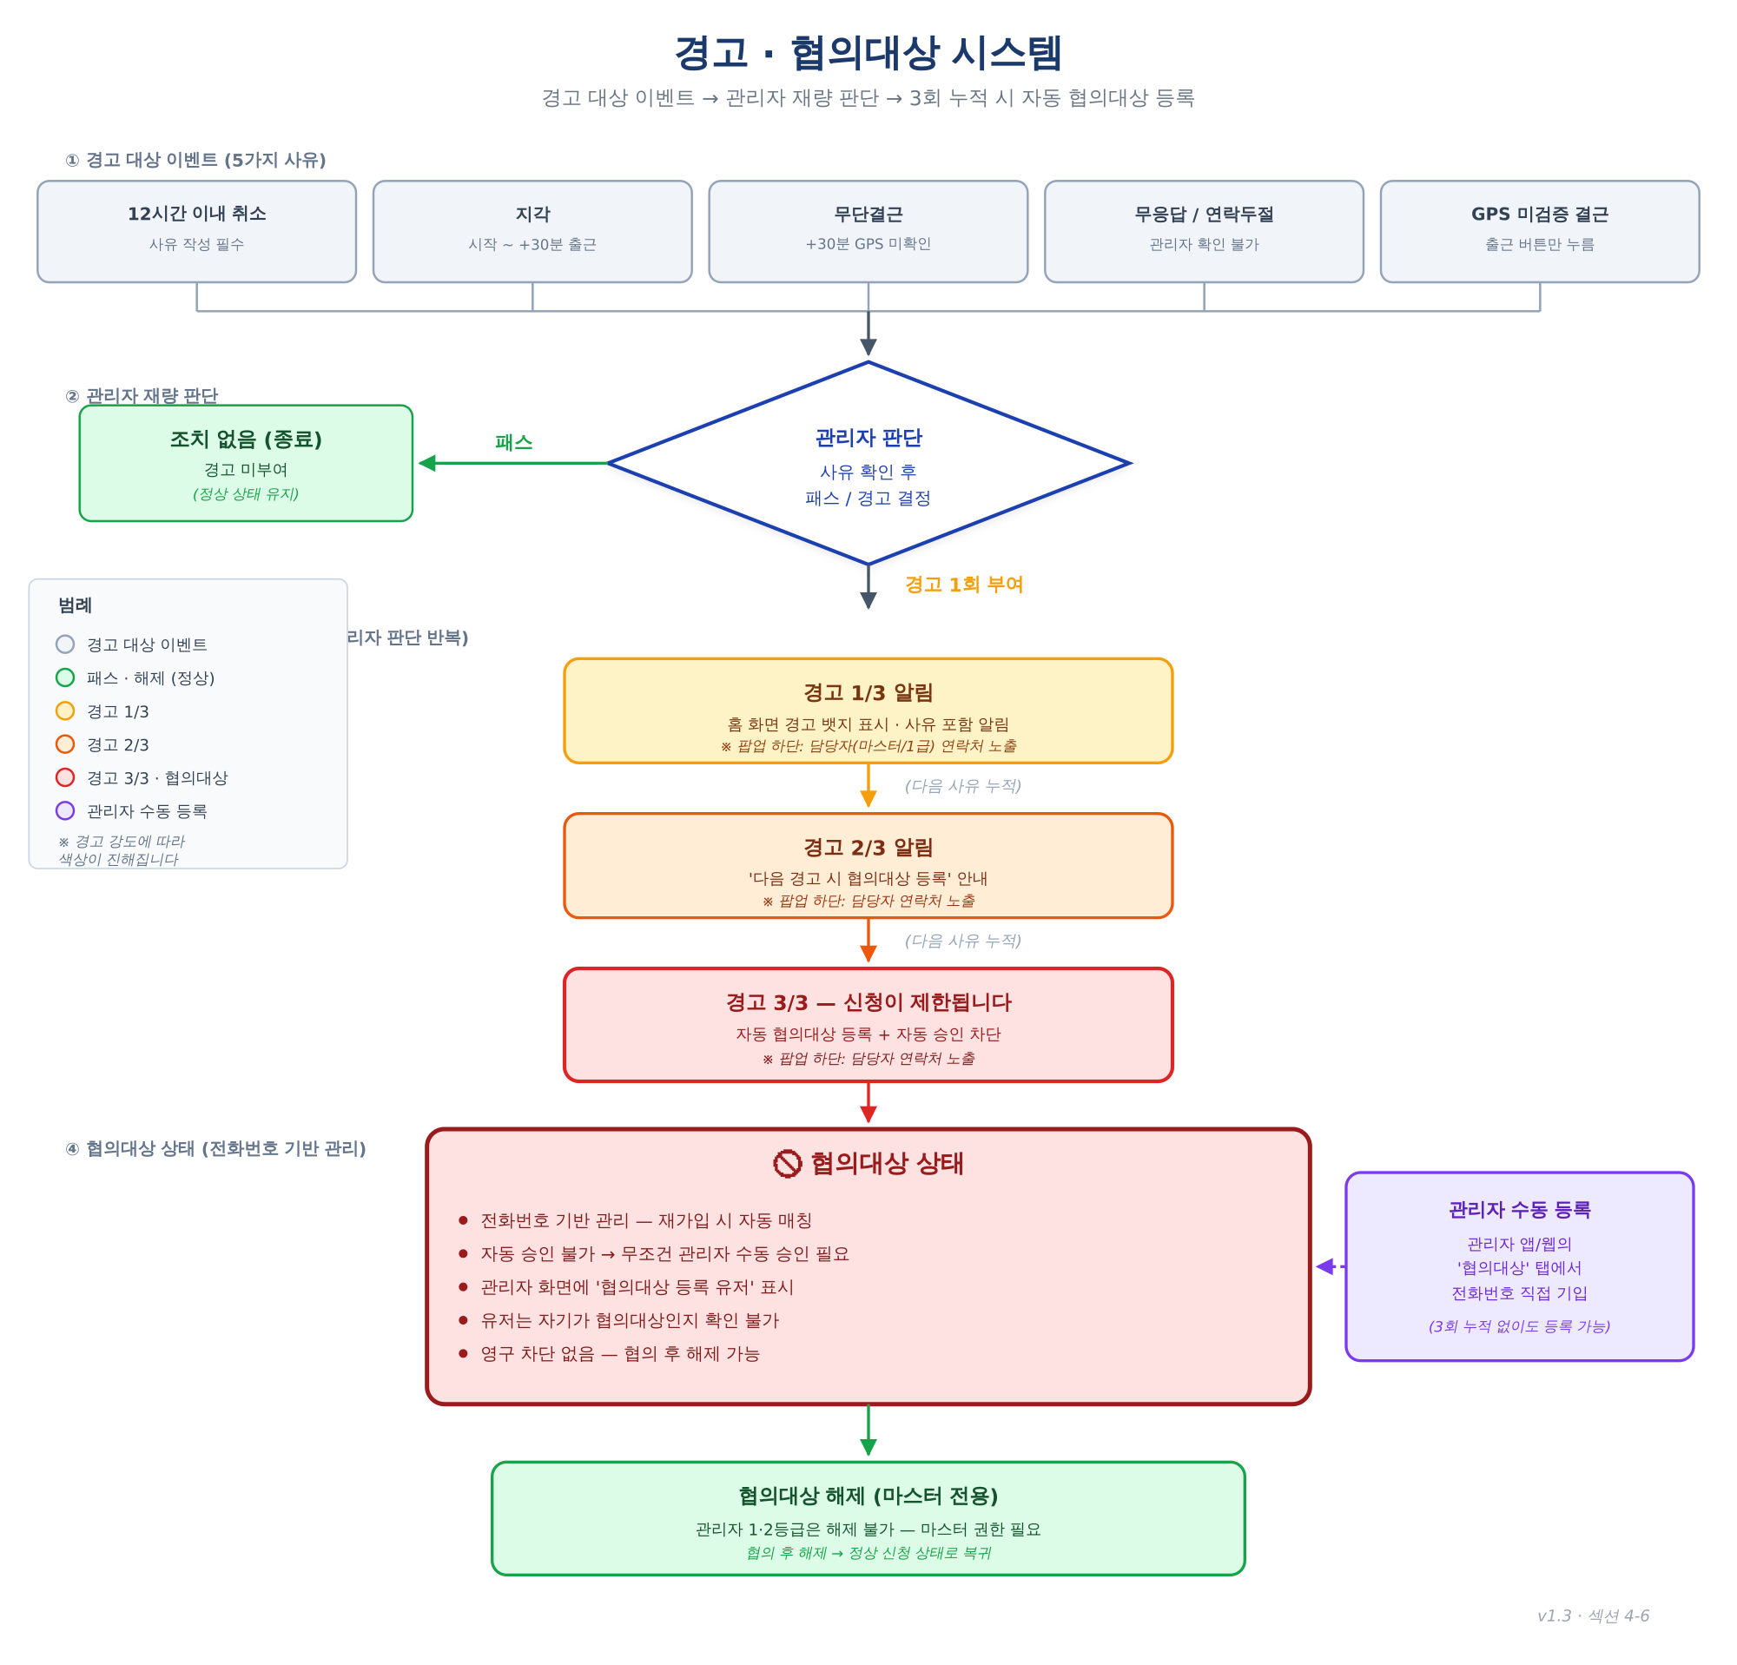
[그림 4-6] 경고 · 협의대상 시스템 — 경고 대상 이벤트 → 관리자 재량 판단 → 3회 누적 시 자동 협의대상

4-7. 취소 정책
취소 시점에 따라 자유 취소와 사유 검토로 나뉩니다. 사유 검토 결과 관리자 판단에 따라 패스 또는 경고 부여 (섹션 4-6 참조).
취소 시점 | 처리
근무 시작 12시간 전까지 | 자유 취소 (패널티 없음)
근무 시작 12시간 이내 | 사유 필수 입력 → 관리자 검토 → 패스 또는 경고 1회
단순 변심으로 취소 | 1,000P 차감 (자동)
※ 무응답/연락두절은 섹션 4-6 경고 시스템으로 처리
※ '단순 변심'의 정확한 판별 기준은 앱 개발 후 운영 데이터 기반으로 확정 (이월 안건 N22)

4-8. 앱 내 문의하기
- 카테고리: 일반 / 급여 / 출근 / 포인트 / 오류 / 기타
- 전송 → 관리자 알림 → 답변 등록 → 알바생 푸시
- 내 문의 내역 (접수 / 답변완료 / 종료)
[신규] 근무지별 담당자 연락처 직접 오픈 — 알바생이 해당 근무지 담당자에게 직접 전화 가능

4-9. 근무지 담당자 연락 기능 (v1.3 신규)
[신규] 공고별 담당자 전화번호 등록 → 공고 상세 및 출근 화면에서 직접 통화 가능
- 공고 등록 시 담당자 전화번호 필수 입력
- 알바생 앱 공고 상세 화면에 '담당자 연락' 버튼 → 탭 시 전화 앱 연결
- 출근 당일 화면에서도 담당자 연락처 노출 — 지각·돌발상황 대응
- 해당 근무지 담당 관리자 1등급·관리자 2등급 연락처 모두 노출
- 근무지별 대표 연락처도 별도 등록 — 공고 외 일반 문의 대응
※ 고객센터(앱 내 문의)로 대응 불가한 현장 이슈는 담당자 직접 통화로 커버

5. 공고 등록 및 신청 방식

5-1. 공고 등록 (관리자 앱 · 웹)
항목 | 내용
등록 방식 | 파트너사 → 근무지 → 달력에서 날짜 선택 → 일정 추가
날짜 선택 | 복수 날짜 자유 선택
모집 인원 | 날짜별 개별 설정
모집 내용 / 설명 [신규] | 공고별 상세 설명 필드 추가 — 업무 내용, 준비물, 특이사항 기입
담당자 전화번호 [신규] | 공고별 담당자 연락처 필수 입력 → 알바생 직접 통화
근로계약서 on/off [신규] | 공고 등록 시 계약서 사용 여부 토글 선택
안전교육 자료 on/off [신규] | 공고 등록 시 안전교육 자료 사용 여부 토글 선택 (현장별 다른 자료 삽입)
자동 마감 | 모집 충족 시 자동 마감
대기열 | 모집 인원의 2배까지 대기열 등록 가능 — 취소 인원 발생 시 대기열 순번대로 알림 발송
재활성화 | 취소 시 대기열 알림 → 대기열 소진 후 REOPENED
시간대별 분리 등록 [변경] | 마스터/관리자는 같은 근무지·같은 날짜에 시간대가 다른 공고를 여러 개 등록 가능 (주간/야간 국한 X)
시급/일급 | 공고별 선택 입력
요일별 시간 | 요일마다 근무 시간 다르게 설정 가능

5-1-1. 근로계약서 / 안전교육 자료 관리 (v1.3 신규)
[신규] 마스터 및 관리자 1등급에서 계약서/안전교육 템플릿 등록 가능
- 각 근무지·업종별로 다른 계약서 및 안전교육 자료 사전 등록
- 공고 등록 시 사용할 템플릿 선택 + on/off 토글
- 계약서 PDF 저장 시 자동 파일명 규칙: [날짜]_[공고명]_[알바생명].pdf
※ '현장에 맞는 안전교육 자료 내용 삽입'이 핵심 요구사항 — 근무지별/공고별로 내용이 달라야 함

5-2. 신청 (알바생 앱)
항목 | 내용
신청 방식 | 달력에서 날짜 선택 후 일괄 신청
하루 1건 제한 | 알바생 기준 — 같은 날짜에 1건만 (시간대 다른 공고라도 중복 신청 불가)
자유 취소 | 시작 12시간 전까지
12시간 이후 | 사유 작성 → 관리자/마스터 검토 → 패스/경고 판단
GPS 검증 | 신청 시 GPS 검증 불필요 (공고를 눌러서 버스/지하철 가이드 출력 시에만 GPS 필요)
※ 마스터/관리자는 같은 근무지·같은 날짜에 시간대 다른 공고를 여러 개 등록할 수 있으며, 각 공고에 서로 다른 알바생들이 신청합니다

5-2-1. 신청 승인 플로우 (v1.3 확정)
[신규] 알바생 신청 → 자동 승인 / 관리자 승인 분기 처리
조건 | 처리 방식
근무 시작 12시간 전 신청 | 자동 승인 (즉시)
근무 시작 12시간 이내 신청 | 마스터/관리자 승인 필요
경고 3회 이상 (협의대상) 유저 신청 | 시간 무관 무조건 마스터/관리자 승인 필요 + 협의대상 표시
협의대상 등록 전화번호 유저 신청 | 시간 무관 무조건 마스터/관리자 승인 필요 + 협의대상 표시
- 승인 대기 제한시간: 최대 6시간
- 6시간 이내 관리자 미응답 시 — 정책 결정 필요 (자동 거절 vs 자동 승인 vs 알람 강화)
※ 승인 대기 중인 신청은 관리자 앱/웹 홈 화면에 알림 뱃지 표시 — 시간 임박순 정렬
※ 협의대상 유저 승인 요청 시 관리자 화면에 '협의대상 등록 유저' 표시 + 경고 누적 내역 노출
※ 협의대상 유저는 근무 시작 시간에 관계없이 자동 승인 불가 → 마스터/관리자의 수동 승인이 있어야만 알바 참가 가능
※ 근무 시작 12시간 이내 신청은 유저·관리자 양측에 부담이 되므로 승인 검토 필수

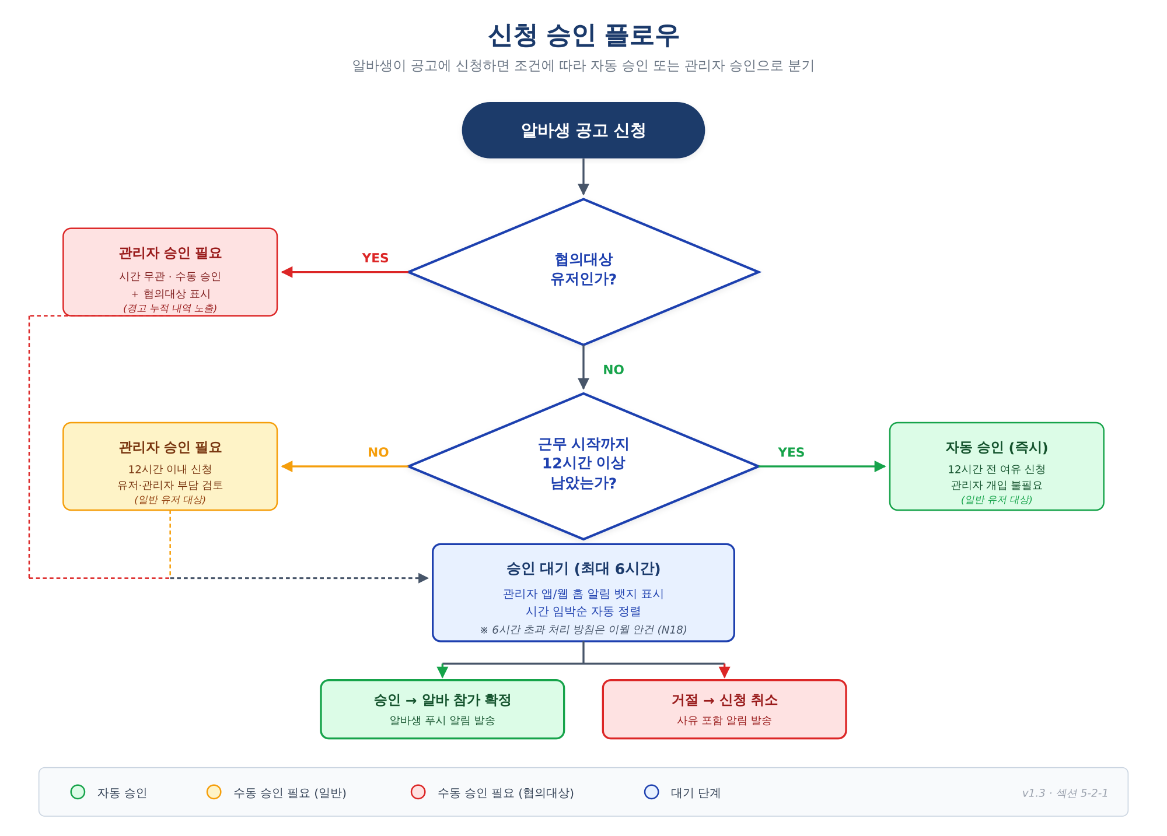
[그림 5-2-1] 신청 승인 플로우 — 협의대상 / 12시간 기준 분기 → 자동 승인 또는 관리자 수동 승인

5-3. 대기열 시스템 (유지)
- FULL 상태 시 '대기 신청' 버튼 표시
- 클릭 → '현재 대기 N번째입니다. 신청하시겠어요?' 안내
- 알바생 1명은 동시에 1개 공고에만 대기 신청 가능
- 취소 발생 → 대기 1번에게 강한 알림 (반복 + 소리)
- 수락 → 승인 / 거절 → 다음 대기자에게 자동 전환
취소 시점 | 수락 제한시간 | 초과 시
근무 24시간 이상 전 | 1시간 | 자동 거절 → 다음 대기자
근무 24시간 이내 | 30분 | 자동 거절 → 다음 대기자
- 대기열 최대: 모집 인원의 2배 (예: 모집 5명 → 대기 10명)
- 대기 취소: 알바생이 언제든 빠질 수 있음
- 대기열 소진 후 자리 남으면 REOPENED로 전환
※ 알바생은 같은 날짜에 신청 + 대기를 포함하여 1개 공고만 가능 (복수 신청 불가)
※ 대기열 시스템은 v1.3 기준 구상 단계 — 상세 구현은 회의 안건 유지

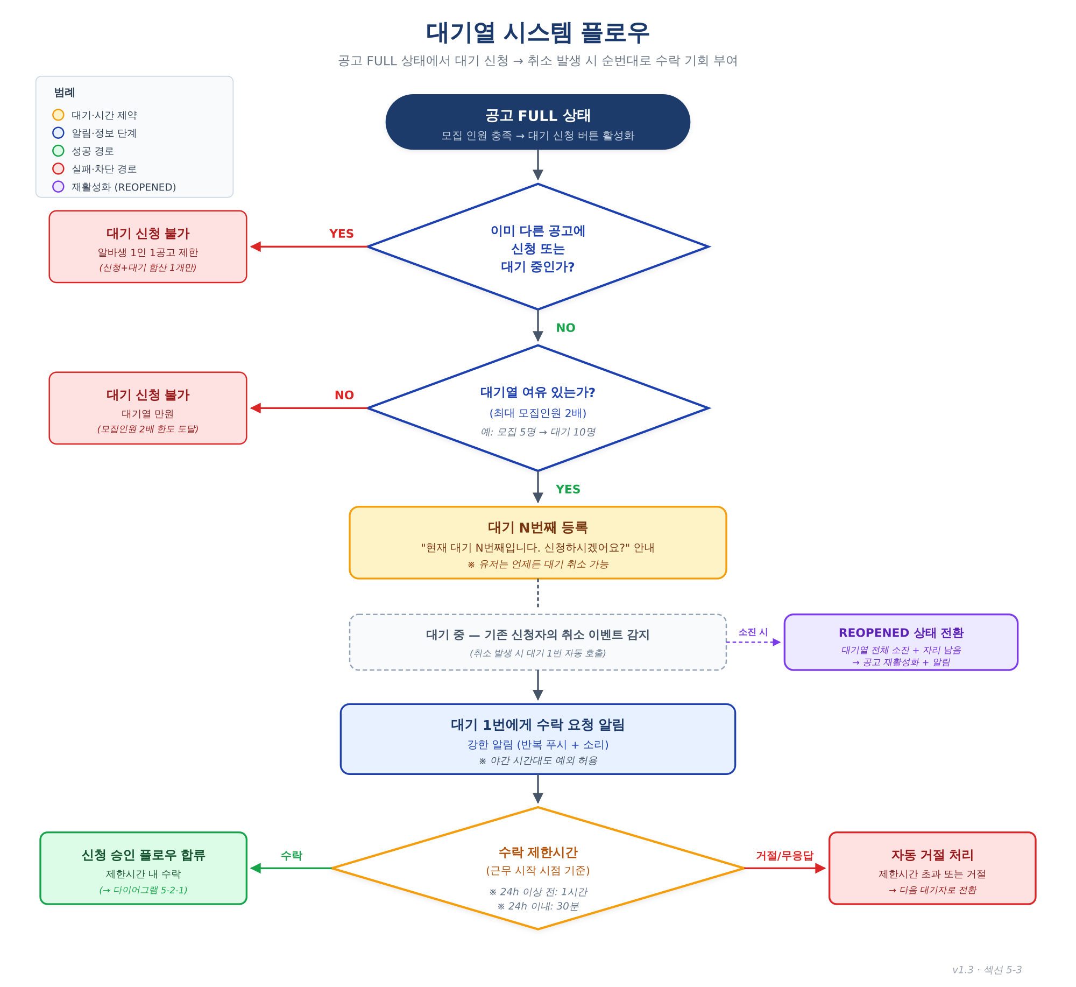
[그림 5-3] 대기열 시스템 플로우 — 공고 FULL 시 대기 신청 → 취소 발생 시 순번대로 수락 기회 부여

5-4. 공고 상태 플로우
상태 | 설명
OPEN | 모집중
FULL | 인원 충족 → 자동 마감 (대기만 가능)
REOPENED | 대기열 소진 + 자리 남음 → 재활성화 + 알림
CANCELLED | 공고 취소 (신청자+대기자 전원 알림)

6. 포인트 시스템
구분 | 조건 | 포인트
기본 적립 | 첫 근무 완료 | +5,000P
같이 하기 | 친구와 함께 근무 종료 후 | +3,000P~
긴급 구인 | 긴급 구인 근무 완료 | 공고별
추가 지급 | 마스터/관리자 직접 지급 | 자유
- 지급 시점: 퇴근 버튼 + GPS 정상 확인 시 자동 지급 (실시간)
- GPS 영역 밖 퇴근 시: 사유 → 관리자/마스터 승인 후 지급
[신규] 포인트 출금 — 토스 연동 자동화 확정
- 최초 3만P 달성 시 출금 가능
- 1만P 단위로 출금
- 1일 최대 10만P 출금 한도 [v1.3 확정]
- 토스 연동으로 자동 이체 처리 (기존 24시간 수동 처리 대체)
- 토스 출금 실패 시 — 실패 로그 자동 저장 → 관리자 확인 후 별도 수동 입금 처리
- 유효기간: 1년 (만료 30일 전 알림)
※ 포인트 유효기간 1년 설정의 법적 적합성 — 법무법인 자문 필요 (이월 안건 N23)

6-1. 근무지별 GPS 영역 설정 (v1.3 변경)
[변경] 500m 고정 반경 → 근무지별 영역 설정 방식
근무지 유형 | 영역 설정 방식 | 설정자
컨벤션 (웨딩홀) | 건물 주변 소규모 영역 | 마스터 (최초 근무지 등록 시)
택배 허브 | 부지 전체를 커버하는 넓은 영역 | 마스터 (최초 근무지 등록 시)
- 마스터 계정에서 근무지 최초 추가 시 영역(다각형) 설정
- 영역 내 진입/이탈 자동 감지 → 출근/퇴근 확인 자동화
- 영역 밖 퇴근 시 사유 입력 → 승인/미승인 플로우는 기존과 동일
※ 영역 설정 UI 및 편집 기능 — 개발 완료 후 테스트

6-2. 포인트 관리 권한 (v1.3 변경)
[변경] 매니저 3단계 → 마스터/관리자 1·2등급 3단계 재편 (관리자 3등급 신설 안 함)
권한 | 지급 한도 | 추가 지급 | 회수 | 회수 한도
마스터 (사장님) | 무제한 | 무제한 | O | 무제한
관리자 1등급 | 5,000P 이하 즉시 | 5,000P 이하 즉시 | O | 무제한
관리자 2등급 | 3,000P 이하 즉시 | 3,000P 이하 즉시 | O | 3,000P
※ 관리자 1등급이 5,000P 초과 지급 시 마스터 승인 / 관리자 2등급이 3,000P 초과 지급 시 마스터·1등급 승인 필요
[신규] 포인트 회수 로그 — 유저별·관리자별 전체 이력 저장 및 검색 가능
- 서버에 로그로 기록 — 각 유저별 포인트 지급/회수 이력 확인
- 마스터·관리자도 앱/웹에서 유저 검색으로 포인트 관련 로그 확인 가능
- 포인트 회수 시 회수 사유 필수 입력 → 알바생에게 사유 포함 알림 발송

7. 근무지 구조 (파트너사 / 근무지)
※ 내부 명칭: 파트너사 / 근무지 · 알바생 UI 노출 문구: 업종 / 근무지

7-1. 근무지 목록
파트너사 | 근무지 | 통근버스
CJ대한통운 | 곤지암MegaHub | O
CJ대한통운 | 용인Hub | O
CJ대한통운 | 군포Hub_A | O
CJ대한통운 | 군포Hub_B | O
CJ대한통운 | 이천MpHub | O
CJ대한통운 | 안성MpHub | O
롯데택배 | 진천MegaHub | O
롯데택배 | 남양주Hub | O
롯데택배 | 군포Hub | O
컨벤션 | L타워 웨딩홀 | X
컨벤션 | W힐스 웨딩홀 | X
- 시급/일급, 근무 시간은 근무지마다 개별 설정
- GPS 영역 및 좌표는 근무지마다 별도 등록 (마스터가 최초 등록 시 설정)
- 근무지별 담당자 연락처 등록 — 알바생이 직접 통화 가능 [v1.3 신규]
- 공고 카드에 파트너사·근무지명 표시 (예: CJ대한통운·곤지암MegaHub)

7-2. 통근버스 가이드 기능 (v1.3 신규)
[신규] 유저 위치 기반 통근버스 탑승 가이드 기능 추가
- CJ/롯데 전 근무지 통근버스 시간표 (사장님 제공 요청)
- 알바생 앱에서 현재 위치 기반 가장 가까운 버스 정류장 길찾기
- 해당 알바 시작 시간에 도착 가능한 버스 탑승 가이드 제공
- 공고 상세 화면 및 출근 당일 화면에서 노출
※ 컨벤션(웨딩홀) 근무지는 통근버스 없음 — 지하철 접근이 용이하여 제외. 지하철 경로 가이드 기능 개발 가능성은 개발자 회의 안건에 추가 [v1.3 이월 N17]

7-3. 택배 주간 근무 제한
CJ대한통운 / 롯데택배에 한해 주간(일~토) 최대 4일 선택 가능합니다.
파트너사 | 주간 제한 | 비고
CJ대한통운 | 주 4일 이하 | 파트너사 기준 카운트
롯데택배 | 주 4일 이하 | 파트너사 기준 카운트
컨벤션 | 제한 없음
- 같은 파트너사 내에서만 주 4일 제한 적용 (파트너사 간 별도 카운트)
- 승인 + 대기 + 신청 대기 모두 카운트 포함
- 4일 초과 날짜는 달력에서 자동 비활성화
- 승인 시점에 이중 검증 → 초과 시 자동 거절 + 알림

7-4. 주휴수당 설정
파트너사 | 주휴수당 발생 조건 | 비고
컨벤션 (웨딩홀) | 주 2일 출근 시 지급 | 동일 근무지 기준
CJ대한통운 | 주 4일 만근 시에만 지급
롯데택배 | 주 4일 만근 시에만 지급
※ 주휴수당 정확한 지급 기준은 법무법인 확인 필요
※ CJ대한통운·롯데택배의 경우 컨벤션처럼 '동일 근무지 기준'인지 '파트너사 내 어느 근무지든 카운트'인지 확인 필요 (이월 안건 N24)

7-4-1. 주휴수당 팝업 안내 (v1.3 신규)
[신규] 알바 신청 시점에 주휴수당 조건 자동 안내
- 컨벤션 — 동일 근무지 이번 주 첫 알바 신청 완료 상태에서 2일째 신청 시 '이번 주 2일째 근무 신청입니다. 주휴수당 대상이에요' 팝업
- CJ/롯데 — 이번 주 N회 출근 상태에서 신청 시 '이번 주 ○회 출근 예정, 4회 만근 시 주휴수당 대상이에요' 팝업
- 팝업은 신청 완료 전 확인 단계에서 노출
※ 정확한 문구 및 디자인은 개발 완료 후 사장님 검토

7-5. 요일별 근무시간
- 공고 등록 시 요일마다 근무 시간 다르게 설정 가능
- 택배 허브는 물류량에 따라 퇴근 시간 변동 → 예상 시간 표시
※ '퇴근 시간은 물류량에 따라 변동될 수 있습니다' 안내 문구

8. 단일 세션 정책
- 로그인 시 고유 sessionId 생성 → DB 저장
- 30초마다 sessionId 검증, 불일치 시 강제 로그아웃
- 동시 접속 허용 범위 — 핸드폰 1대 + PC 1대 (같은 계정 기준)
- 동일 기기 유형(핸드폰 2대 또는 PC 2대) 로그인 시 기존 세션 강제 로그아웃
- 알바생 앱·관리자 앱·관리자 웹 모두 적용
※ 관리자 앱(모바일) ↔ 관리자 웹(PC) 동시 로그인은 허용 — 현장 이동 중에도 관제 확인 가능

9. 알림 시스템

9-1. 알림 분류
알림 | 분류 | 동의 필요
신청 승인/거절 | 서비스 | 불필요
출근 리마인드 | 서비스 | 불필요
GPS 출근/퇴근 | 서비스 | 불필요
공고 수정/삭제 | 서비스 | 불필요
경고 | 서비스 | 불필요
문의 답변 | 서비스 | 불필요
대기열 순번 | 서비스 | 불필요
퇴근 GPS 승인/미승인 | 서비스 | 불필요
포인트 회수 + 사유 | 서비스 | 불필요
통근버스 탑승 가이드 | 서비스 | 불필요
긴급 구인 | 구인 알림 (옵션) | 회원가입 시 별도 동의
포인트 적립/만료 | 마케팅 | 필요
즐겨찾기 새 공고 | 마케팅 | 필요
REOPENED | 마케팅 | 필요
※ 서비스 알림 = 필수 (동의 불필요, 앱 사용 전제)
※ 구인 알림 = 긴급 구인 전용 채널 — 회원가입 시 별도 체크박스로 동의 받음 (마케팅과 분리)
※ 마케팅 = 프로모션·안내성 알림 — 회원가입 시 별도 체크박스로 동의 받음

9-2. 야간 발송 제한
- 22:00 ~ 08:00 알림 발송 금지 → 08:00 일괄 발송
- 예외: 출근 리마인드, 대기열 순번 알림 (시간 무관)
- 회원가입 시 '야간 알림 수신 동의' 선택 가능 — 동의한 유저는 시간 제한 없이 모든 알림 수신
※ 야간 알람 구체적 동작은 개발 완료 후 테스트 예정

10. 시스템 구조도

10-1. 주요 연동 항목
- 카카오 로그인: 알바생 전용
- 관리자 로그인: 개발에서 별도의 계정 제공 예정 — 보안 관련 내부 회의 필요 (이월 안건 N18)
- 카카오맵: 공고 위치, 내 근처 알바, 통근버스 정류장 길찾기
- Supabase Database (PostgreSQL): 전체 데이터 저장
- Supabase Storage: 계약서 PDF, 서명 이미지, 안전교육 자료
- Supabase Auth: 계정 인증 (앱+웹 통합)
- FCM: 알림 (야간 제한 + 마케팅 분리)
- Geolocation API: GPS 출근/퇴근 검증 (근무지 영역 기반)
- 토스 Payments API: 포인트 출금 자동화 [신규]
※ 데이터베이스 상세 구조는 Supabase 전환에 맞춰 별도 문서로 재정리 예정

10-2. 플랫폼 구성
구성 | 기술 스택 | 용도
알바생 앱 | Capacitor (iOS/Android) | 단일 HTML SPA → 네이티브 변환
관리자 앱 | Capacitor (iOS/Android) | 단일 HTML SPA → 네이티브 변환
관리자 웹 [신규] | 웹페이지 (반응형) | PC 브라우저 + 앱 기능 전체
관제 시스템 [신규] | 웹 전용 대시보드 | 실시간 출근 통합 관제

10-3. 동시성 처리 (v1.3 신규)
[신규] 출근 버튼 동시 요청 → SQL 아토믹 체크인으로 처리
- 대기열 수락·공고 신청·출근 버튼 등 동시 요청이 발생할 수 있는 액션은 DB 단에서 원자적(atomic) 처리
- Supabase RLS(Row Level Security) + 트랜잭션 활용
※ 개발 완료 후 부하 테스트 예정

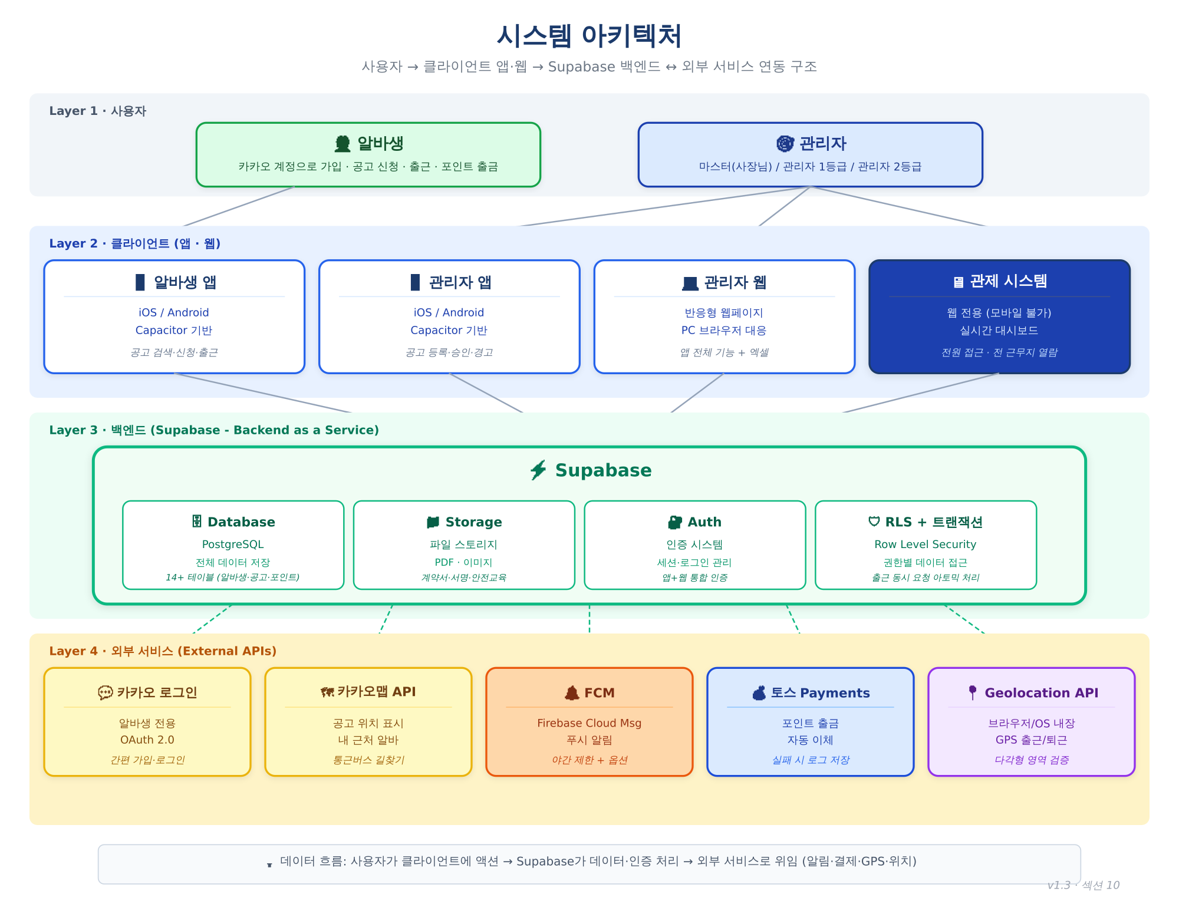
[그림 10] 시스템 아키텍처 — 사용자 → 클라이언트 → Supabase 백엔드 ↔ 외부 서비스 연동 구조

11. 관리자 권한 구조 (v1.3 재편)
[변경] 사장님/대분류 매니저/소분류 매니저(3단계) → 마스터/관리자 1·2등급(3단계)로 재편

11-1. 3단계 권한 개요
구분 | 계정 수 | 범위 | 특징
마스터 (사장님) | 1명 | 전체 | 모든 권한 + 관리자 계정 관리 + 근무지 등록/영역 설정
관리자 1등급 | 소수 (추후 확정) | 전 근무지 | 사장님 부재중 대비 / 앱+웹 / 2등급 계정 관리
관리자 2등급 | 현장 담당 (복수) | 마스터/1급이 지정 | 근무지 단위 자유 지정 (파트너사 교차 가능) / 앱+웹
※ 관리자 2등급의 범위는 근무지 단위로 자유롭게 지정 — 예: CJ 곤지암 + 롯데 군포 + 컨벤션 L타워 등 파트너사 경계와 무관하게 조합 가능

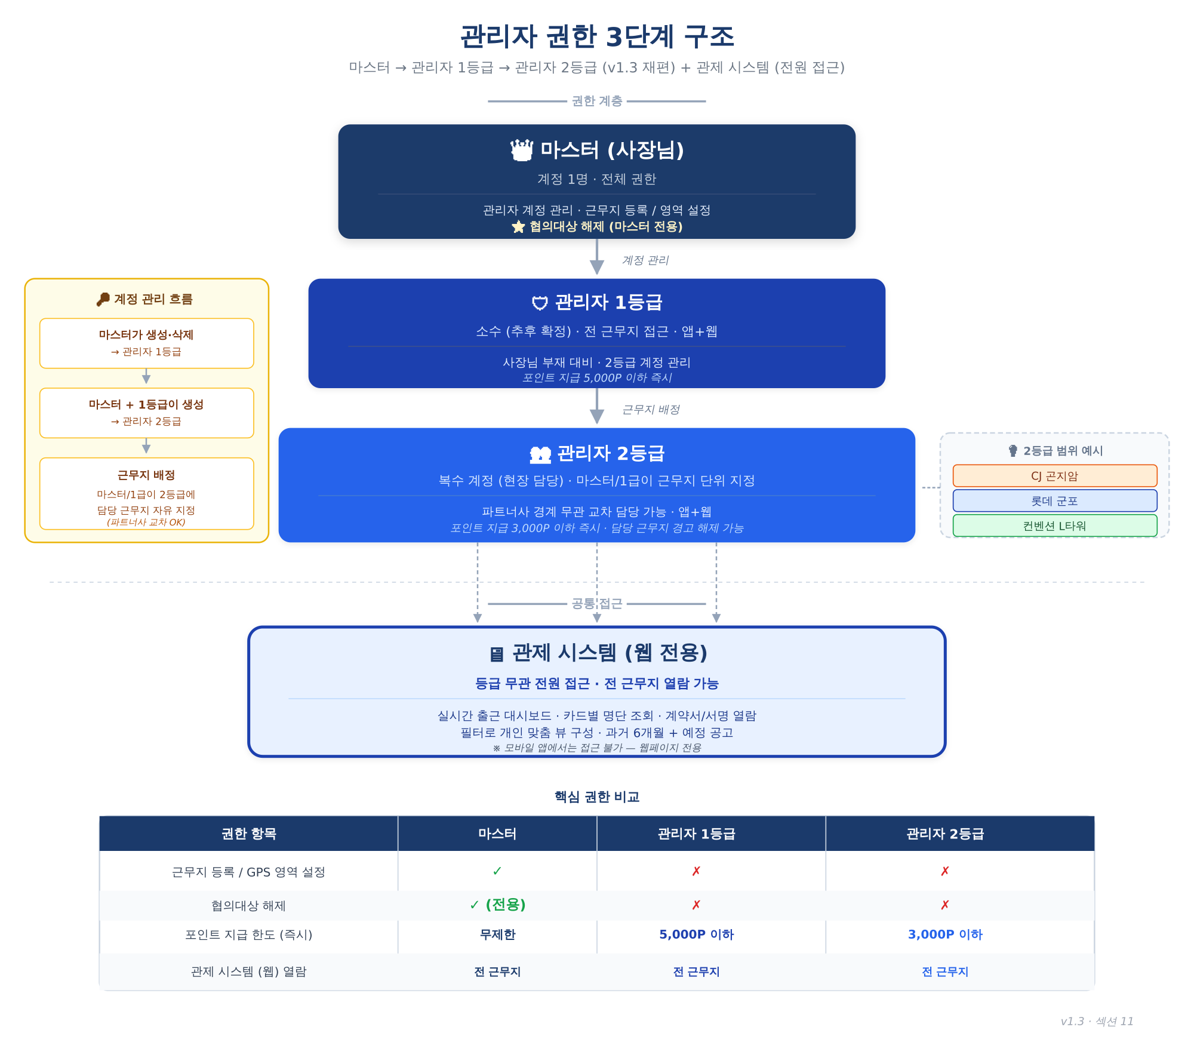
[그림 11-1] 관리자 권한 3단계 구조 — 마스터 → 관리자 1등급 → 관리자 2등급 + 관제 시스템 공통 접근

11-2. 기능별 권한 상세
기능을 카테고리별로 묶어 권한 범위를 정리합니다. '전 근무지'는 모든 근무지 대상, '담당'은 관리자 2등급에 배정된 근무지만 대상입니다.

[시스템 관리]
기능 | 마스터 | 관리자 1등급 | 관리자 2등급
관리자 계정 생성/삭제 | O (전체) | O (2등급만) | X
관리자 권한 범위 설정 (근무지 배정) | O | O (2등급만) | X
근무지 등록 + GPS 영역 설정 | O | X | X
계약서/안전교육 템플릿 등록 | O | O | X

[공고 · 근무자 운영]
기능 | 마스터 | 관리자 1등급 | 관리자 2등급
공고 등록/수정/삭제 | 전 근무지 | 전 근무지 | 담당 근무지
신청 승인/거절 (12시간 이내 · 협의대상) | 전 근무지 | 전 근무지 | 담당 근무지
출근/결근 확인 | 전 근무지 | 전 근무지 | 담당 근무지
에이스 지정/해제 | 전 근무지 | 전 근무지 | 담당 근무지
긴급 구인 발송 | O | O | 담당 근무지
엑셀 명단 다운로드/업로드 | O | O | 담당 근무지

[경고 · 협의대상]
기능 | 마스터 | 관리자 1등급 | 관리자 2등급
경고 부여 | 전 근무지 | 전 근무지 | 담당 근무지
경고 해제 [v1.3 변경] | O | O | O (담당 근무지)
협의대상 등록 | O | O | 담당 근무지
협의대상 해제 [마스터 전용] | O | X | X

[포인트]
기능 | 마스터 | 관리자 1등급 | 관리자 2등급
포인트 지급 (3,000P 이하) | 무제한 | 즉시 | 즉시
포인트 지급 (3,000P~5,000P) | 무제한 | 즉시 | 마스터/1급 승인
포인트 지급 (5,000P 초과) | 무제한 | 마스터 승인 | 마스터 승인
포인트 회수 | 무제한 | 무제한 | 3,000P 한도
포인트 회수 로그 열람 | 전체 | 전체 | 담당 근무지

[관제 · 통계 · 문의]
기능 | 마스터 | 관리자 1등급 | 관리자 2등급
관제 시스템 (웹) 열람 | O (전 근무지) | O (전 근무지) | O (전 근무지)
통계 | 전체 | 전체 | 담당 근무지
문의 답변 | 전체 | 전체 | 담당 근무지
※ 관제 시스템은 등급 무관 전 근무지 열람 가능. 다만 개별 액션(포인트/경고/문의 등)은 위 권한 범위를 따름
※ 협의대상 해제는 마스터 전용 — 관리자 1·2등급은 등록만 가능하고 해제 불가
※ 2등급의 경고 해제는 담당 근무지에서 부여한 경고에 한함

11-3. 계정 정보
구분 | 로그인 | 생성 | 해제
마스터 | 카카오+전화번호 인증 | 개발자 | 개발자
관리자 1등급 | ID/PW (보안 강화 예정) | 마스터 | 마스터
관리자 2등급 | ID/PW | 마스터·관리자1급 | 마스터·관리자1급
※ 로그인 방식 및 계정 인증 방식은 보안 점검 및 별도 회의 후 최종 확정 (이월 안건 N1)
※ 관리자 1·2등급 로그인 방식 구체화 — 2FA 적용 여부 포함 회의 안건 (이월 안건 N18)

11-4. 관제 시스템 상세 명세 (v1.3 확정)
[신규] 웹 전용 실시간 출근 관제 대시보드 — 모든 관리자 접근 가능

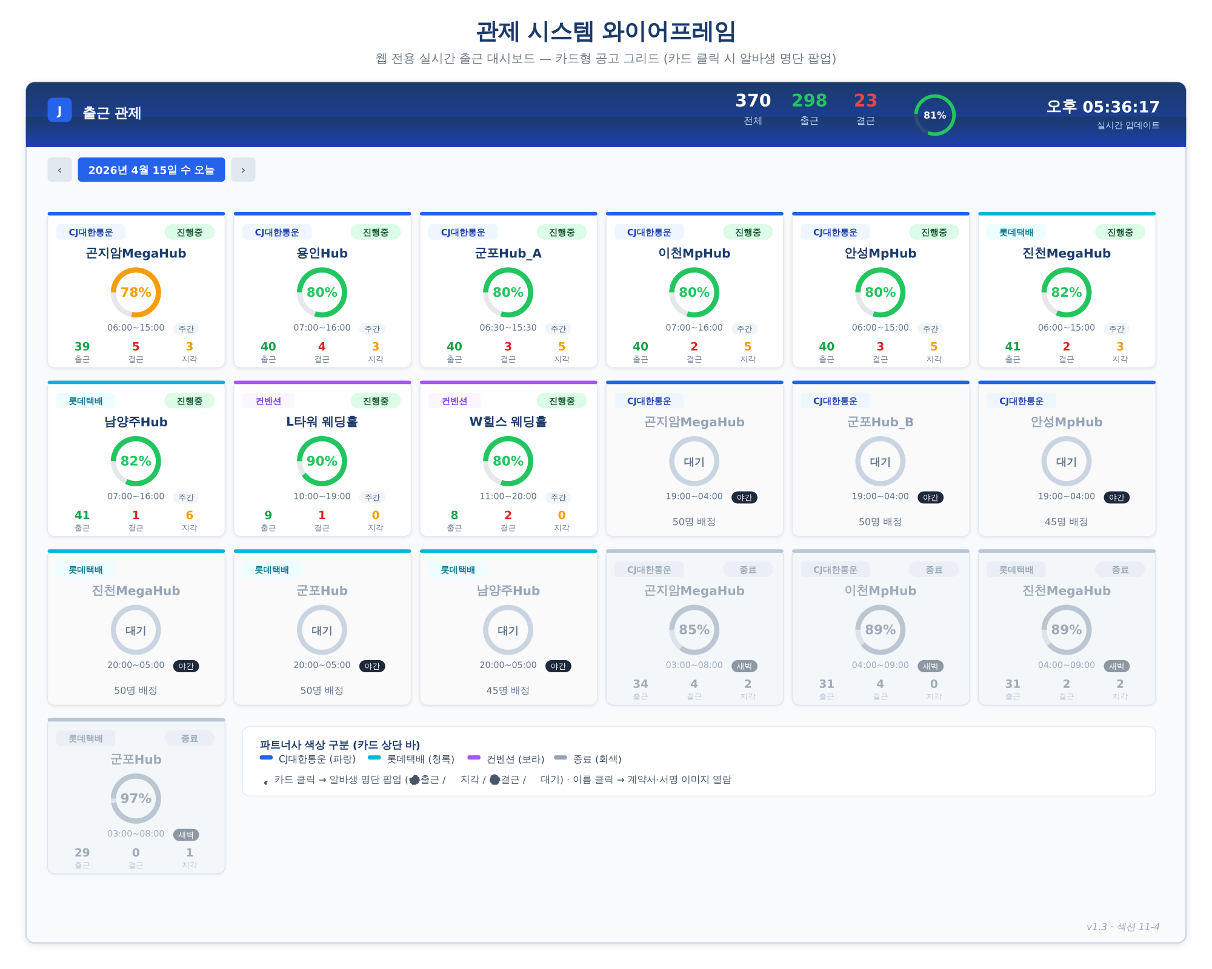
[그림 11-4] 관제 시스템 와이어프레임 — 카드형 공고 그리드 (카드 클릭 시 알바생 명단 팝업)

11-4-1. 접근 및 기본 정책
- 모든 관리자(마스터·1등급·2등급) 접근 가능 — 등급 무관
- 전 근무지 현황 기본 노출 — 필터로 개인 맞춤 뷰 구성
- 웹페이지 전용 — 모바일 앱에서는 접근 불가

11-4-2. 카드 정렬 및 상태
- 시작 시간 임박순 자동 정렬 (가까운 공고가 상단)
- 종료된 공고는 하단으로 이동 + 카드 전체 회색 처리
- 실시간 출근 인원 및 출근율 표시 (도넛 차트)
카드 상태 | 조건 | 표시
대기 | 시작 시간 전 | '대기' 뱃지 + 도넛 비활성화 + 배정 인원 수 표시
진행중 | 시작 시간 이후 ~ 종료 전 | '진행중' 뱃지 + 실시간 출근율 + 출근/결근/지각 카운트
종료 | 종료 시간 경과 | 카드 전체 회색 처리 + 최종 출근율

11-4-3. 카드 클릭 시 — 명단 뷰
- 알바생 명단 출력 — 이름 앞 상태 표시
상태 | 표시 | 조건
출근 완료 | ● 녹색 원 | GPS 영역 내 출근 확인
지각 | ● 노란 원 | 시작 시간 ~ 시작+30분 사이 출근
결근 | ● 빨간 원 | 시작 +30분 경과 GPS 미확인
대기 | ● 회색 원 | 시작 전 (아직 출근 시간 안 됨)
- 각 알바생별 출근 시각 표시
- 이름 클릭 시 — 계약서 PDF + 서명 이미지 출력 [v1.3 확정]
- 알바 종료 후 — 포인트 지급 내역 확인 가능 [v1.3 확정]

11-4-4. 기간 조회
- 과거 6개월 데이터 열람 가능
- 예정 공고도 미리 확인 가능 (대기 상태로 표시)
- 날짜 네비게이션으로 특정 날짜 이동

11-4-5. 필터 기능
사용자가 원하는 항목만 체크해서 개인 맞춤 뷰 구성:
- 파트너사 (CJ대한통운 / 롯데택배 / 컨벤션)
- 근무지 (개별 체크)
- 시간대 구분 (주간 / 야간 / 새벽) — 세부 기준은 앱 개발 완료 후 확정
- 상태 (진행중 / 대기 / 종료)
- 출근율 구간 (예: 80% 미만만 표시)
※ 시간대 구분 기준은 현재 단계에서 불필요 — 앱 개발 완료 후 실제 운영 데이터 기반으로 확정
※ 필터 항목 최종 확정 및 세부 UI는 개발자 협의 후 결정 (이월 안건 N10)

11-4-6. 액션 범위
- 관제 화면은 열람 중심
- 관리 액션(포인트 지급/경고/문의/연락 등)은 기존 메뉴에서 처리 — 권한 범위 준수

12. 디자인 컬러 가이드

12-1. 핵심 브랜드 색상
색상명 | HEX | 용도
딥 네이비 (핵심) | #1B3A6B | 헤더, 히어로 배경, 제목/본문 텍스트
인디고 블루 (핵심) | #1E40AF | 브랜드 포인트, 강조
로열 블루 (핵심) | #2563EB | 주요 버튼, CTA
시안 블루 | #0EA5E9 | 포인트 뱃지, 태그, 상태 표시
아이스 블루 | #E8F1FF | 카드/칩 배경

12-2. 상태 표시 색상
색상명 | HEX | 용도
경고 빨강 | #EF4444 | 경고, 결근, 삭제, 긴급
성공 녹색 | #22C55E | 출근완료, 승인, GPS 확인
대기 노랑 | #F59E0B | 승인 대기, 지각, 대기열

12-3. 보조 / 배경 색상
색상명 | HEX | 용도
보조 텍스트 | #6B7684 | 부가 설명, 날짜, 안내 문구
전체 배경 | #F5F7FA | 앱 전체 배경색
카드 배경 | #FFFFFF | 카드, 팝업, 입력 필드 배경
구분선 | #E5E7EB | 리스트 구분선, 테이블 보더
비활성화 | #D1D5DB | 비활성 버튼, 비활성 날짜

12-4. 권장 조합
- 기본: 딥 네이비(헤더) + 인디고(강조) + 로열 블루(버튼) + 아이스 블루(카드)
- 텍스트: 딥 네이비(제목) + #6B7684(보조)

13. 법적 검토 사항

13-1. 확인 필요 항목
항목 | 현황 | 기관
전자 근로계약서 법적 유효성 | 미확인 | 법무법인
주휴수당 표기 방식 적합성 | 미확인 | 법무법인
포인트-현금 출금 전자금융업 (토스 연동) | 미확인 | 법무법인
포인트 유효기간 1년 설정 적합성 | 미확인 | 법무법인
시급/일급 계약서 표시 방식 | 미확인 | 법무법인
산재보험 가입 의무 주체 | 미확인 | 법무법인
4대보험 일용직 처리 | 미확인 | 법무법인

13-2. 개인정보 처리
항목 | 내용
수집 | 이름, 생년월일, 휴대폰, 성별, 지역, 계좌, GPS, 선호 업종/지역
보관 | 탈퇴 후 6개월 → 완전 삭제
목적 | 알바 매칭, 급여 처리, 4대보험, 통근버스 길찾기
제3자 | 의뢰 업체 (계약서 목적)
마케팅 | 별도 동의, 언제든 철회 가능
※ '선호 업종/지역'은 알바생 앱 회원가입 시 사용하는 사용자 친화적 문구. 내부 명칭(관리자 화면/DB)은 '업종/근무지'

14. 역할 분담

14-1. 개발자 준비 (v1.3 업데이트)
항목 | 내용 | 순위
Supabase 세팅 | PostgreSQL 스키마, Auth, Storage, RLS 설계 + 백업 | 높음
관리자 웹페이지 | 앱 기능 전체 + 엑셀 업/다운로드 | 높음
관제 시스템 (웹 전용) | 실시간 대시보드 + 명단 뷰 + 계약서·서명 열람 + 필터 + 6개월 조회 | 높음
관리자 3단계 권한 [v1.3] | 마스터/1·2등급, 2등급 범위 근무지 단위 지정 UI | 높음
카카오 로그인 | 알바생 전용 (관리자 로그인은 별도 계정) | 높음
신청 승인 플로우 [v1.3 신규] | 12시간 분기 자동/수동 승인, 협의대상 무조건 승인, 6시간 대기 | 높음
협의대상 시스템 [v1.3 신규] | 전화번호 기반 관리, 가입 시 자동 매칭, 마스터만 해제 | 높음
근무지별 GPS 영역 설정 | 다각형 영역 지정 UI + 영역 기반 출근/퇴근 검증 | 높음
대기열 시스템 | FULL→대기→순번→제한시간→자동전환 (유저당 1공고) | 높음
공고 등록 확장 | 모집내용·담당자전화·계약서 on/off·안전교육 on/off | 높음
FCM 알림 | 야간 제한, 서비스·구인·마케팅 3분류, 야간 수신 옵션 | 높음
종료 알람 + 반복 알람 [v1.3 신규] | 종료 시간 푸시 + 10분 단위 강한 진동 반복 (최대 1시간) | 높음
주휴수당 팝업 [v1.3 신규] | 컨벤션 2일째 / CJ·롯데 N회 출근 안내 팝업 | 높음
계약서/안전교육 템플릿 관리 | 마스터·1급 등록, 공고 선택, PDF 자동 파일명 | 높음
경고 + 협의대상 + 취소 패널티 | 관리자 재량 판단, 경고 3회 → 협의대상 자동 등록 | 높음
달력 기반 UI | 공고 등록/신청, 시간대별 분리 | 높음
주 4일 제한 | CJ/롯데 파트너사별 카운트, 이중 검증 | 높음
단일 세션 | 핸드폰 1 + PC 1 허용, 동일 기기 유형 강제 로그아웃 | 높음
토스 연동 포인트 출금 | 자동 이체 처리 + 실패 로그 저장 후 수동 입금 | 높음
포인트 관리 권한 한도 구현 | 1등급 5,000P / 2등급 3,000P / 초과 시 상위 승인 플로우 | 높음
즐겨찾기 + 선호 우선순위 | 업종·지역 기반 리스트 상단 배치 | 중간
통근버스 가이드 | 가까운 정류장 길찾기 + 탑승 가이드 | 중간
담당자 직접 통화 | 공고별/근무지별 전화 연결 (관리자 1·2등급 모두) | 중간
포인트 회수+로그 | 권한별 한도, 유저 검색, 사유 알림 | 중간
엑셀 출력/업로드 | 근무자 명단 (세금/회계 엑셀은 제외) | 중간
문의 기능 | 알바생 문의, 답변, 알림 | 중간
동시성 처리 | SQL 아토믹 체크인 (출근 버튼 등) | 중간
앱 변환 | Capacitor iOS/Android | 중간

14-2. 김진호 사장님 준비
항목 | 내용 | 비고
계약서 양식 | 법무법인 검토 후 확정 | 법무법인 미팅
시급/일급 정책 | 근무지별 금액 확정 | 법무법인 미팅
안전교육 자료 내용 | 현장별 안전교육 자료 작성 → 마스터/1급 등록 | 작성 필요
앱스토어 계정 | Apple + Google Play | 99+25달러
베타 테스터 | 10~20명 사전 확보 | 지인 우선
통근버스 시간표 | CJ/롯데 등 전 근무지 시간표 제공 | 추후 확정
근무지별 담당자 연락처 | 공고·근무지별 담당자 전화번호 확정 | v1.3 신규
근무지별 주휴수당 | 파트너사별 조건 확정 | 법무법인 미팅
근무지별 GPS 영역 | 근무지 최초 등록 시 실제 부지 경계 지정 | v1.3 신규
관리자 1·2등급 운영 계획 | 1등급 계정 수 / 2등급 담당 근무지 배정안 / 로그인 방식(ID·PW·2FA 여부) | v1.3 신규 + 이월 N17
BM 특허 | 앱 테스트 버전 완성 후 진행 | 확정

15. 현재 테스트 URL
앱 | URL
개발 플랜 / 프로토타입 | https://job-fit-devplan.vercel.app/
※ Vercel 배포 (기존 GitHub Pages 폐기)

16. 다음 회의 안건
v1.3 기준으로 아직 결정되지 않았거나 추가 논의가 필요한 항목을 정리합니다. 결정 완료된 과거 안건은 변경이력 문서를 참고하세요.

16-1. 기존 이월 안건
번호 | 안건 | 비고
N1 | 관리자 로그인 및 계정 인증 방식 최종 확정 | 보안 점검 후
N2 | 근무지별 GPS 영역 설정 UI 구현 방식 | 개발자 확인
N3 | 대기열 세부 구현 (순번/제한시간/자동거절) | 구상 단계
N4 | 기간 공고 정의 및 포인트 지급 방식 | 사장님 결정 필요
N5 | 강제 업데이트 / 점검 모드 도입 여부 | 개발자+사장님 협의
N6 | 관리자 앱 ↔ 웹 동시 로그인 허용 여부 | 보안 점검 후
N7 | 관리자 1등급 계정 수 / 범위 | 사장님 결정 필요

16-2. 추가 이월 안건 (2차 회의 논의 중 도출)
2차 회의에서 논의 과정 중 새로 도출된 안건입니다.
번호 | 안건 | 비고
N8 | 관리자 2등급 계정 수 및 담당 근무지 배정안 | 사장님 결정 필요
N9 | 관제 시스템 필터 항목 최종 확정 (파트너사/근무지/시간대/상태/출근율 등) | 개발자 협의
N10 | 관제 과거 데이터 보관 기간 — 6개월 확정 여부 | 용량/비용 영향 확인
N11 | 엑셀 업로드 포맷 정의 (근무자 명단 컬럼 구조, 중복 처리 규칙) | 사장님 + 개발자 협의
N12 | 토스 출금 실패 시 처리 방침 (계좌 오류 / 잔액 부족 등) | 개발자 확인
N13 | 관리자 2등급 권한 세부 조정 (포인트 한도 등) | 사장님 결정 필요
N14 | 2등급 → 마스터/1급 승인 요청 알림 방식 — 포인트 초과 지급, 협의대상 유저 신청 승인 등 (푸시/앱 내 알림) | 개발자 협의
N15 | 계약서/안전교육 템플릿 버전 관리 (템플릿 변경 시 기존 공고 영향) | 개발자 + 사장님 협의
N16 | 컨벤션 지하철 경로 가이드 기능 개발 가능 여부 | 개발자 확인
N17 | 마스터·관리자 1·2등급 로그인 방식 구체화 (2FA 적용 여부 등) | 보안 점검 후 결정
N18 | 신청 승인 대기 6시간 초과 시 처리 방침 (자동 승인 / 자동 거절 / 알람 강화) | 사장님 결정 필요
N19 | 시간대별 주휴수당 팝업 문구·디자인 확정 | 개발 완료 후 검토
N20 | 관리자 앱 ↔ 웹 동시 로그인 허용 여부 (관제 예외 포함) | 보안 점검 후 결정
N21 | 단순 변심 취소 — 정확한 판별 기준점 제시 | 앱 개발 후 운영 데이터 기반
N22 | 포인트 유효기간 1년 설정의 법적 적합성 자문 | 법무법인 자문 필요
N23 | CJ/롯데 주휴수당 — 동일 근무지 기준 vs 파트너사 내 합산 확인 | 법무법인 + 사장님 결정
N24 | 관리자·알바생별 용어 분리(파트너사/근무지 ↔ 업종/지역)의 기술적 구현 검토 — DB 스키마 단일화 + UI 레이어 분리 가능 여부 | 개발자 확인

16-3. 개발 완료 후 테스트 예정
항목 | 비고
야간 알림 구체 동작 | FCM 동작 확인
GPS 권한 거부 시 대안 동작 | 안내 팝업·신청 제약 확인
택배 조기퇴근 처리 방식 | 사유 입력·승인 플로우 확인
동시 접속 SQL 아토믹 체크인 | 부하 테스트
※ 과거 회의(v1.1, v1.2 및 v1.3 1차 회의)에서 결정된 완료 사항은 잡핏_변경이력.md 문서를 참조하세요.
— 이상 —
© 2026 잡핏(JobFit) · 기획안 v1.3

